BÜTÜNLEME GİRİLECEK DERSİN SEÇİLMESİ
2019-2020 Eğitim-Öğretim Yılı Bahar Yarıyılında, Bütünleme Sınavına girmek isteyen öğrencilerimiz 25-26 Haziran 2020 tarihleri (26 Haziran gece 23:59’a kadar) arasında Öğrenci İşleri Bilgi Sistemi üzerinden aşağıda belirtilen şekilde başvuru yapmaları gerekmektedir.
Başvuru yapmayan öğrenciler Bütünleme Sınavına alınmayacaktır.
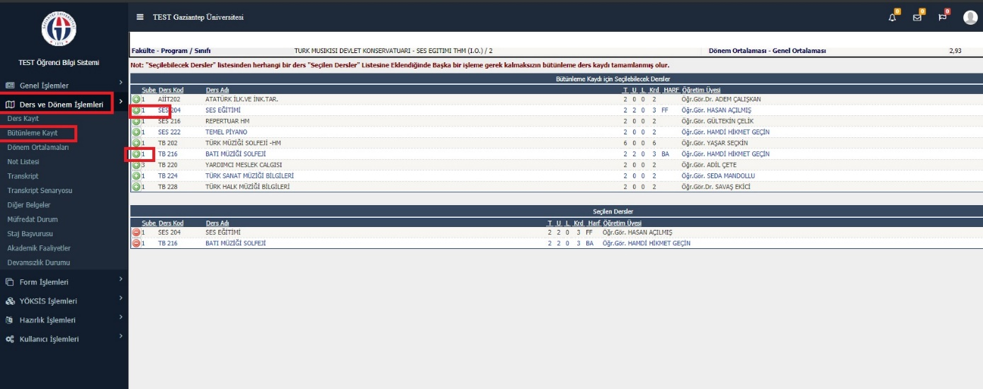
Bütünleme sınavına girilmek istenilen dersin seçimi
- Öğrenci İşleri Bilgi Sistemi üzerinden belirtilen tarihlerde Ders ve Dönem İşlemleri mönüsünden Bütünleme Kayıt Seçilerek dönemde aldığı dersleri sağ tarafta Bütünleme Kaydı İçin Seçilebilecek Dersler olarak otomatik olarak listelenecektir.
- Listelenen dersler arasından Bütünleme Sınavına girmek istediğiniz derslerin önündeki (+) işareti tıklanarak aşağıda yer alan Seçilen Dersler kısmına eklenmesini sağlamanız yeterli olacaktır.

Önemli uyarılar
- Başvuru yapmış olduğunuz derslerin bütünleme sınavına girmekten vazgeçmeniz durumunda başvuru için belirtilen tarihler içinde (25-26 (23:59’kadar) Haziran) seçtiğiniz dersin sol yanında bulunan kırmızı butonuna tıklayarak bütünlemeye girilecek ders listesinden çıkarabilirsiniz.

